第五章 相交线与平行线
5.3.1 平行线的性质
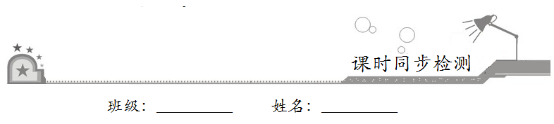
一、选择题：在每小题给出的四个选项中，只有一项是符合题目要求的．
1．如果两个角的两边分别平行，且其中一个角比另一个角的4倍少，那么这两个角是
A．和 B．都是
C．和或都是 D．以上都不对
【答案】C
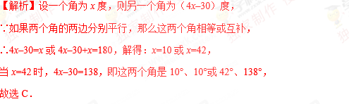
2．如图AB∥CD，那么
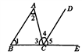
A．∠1=∠4 B．∠1=∠3
C．∠2=∠3 D．∠1=∠5
【答案】D
【解析】A选项：根据AB∥CD不能推出∠1=∠4，故本选项错误；
B选项：根据AB∥CD不能推出∠1=∠3，故本选项错误；
C选项：根据AB∥CD不能推出∠2=∠3，故本选项错误；
D选项：根据AB∥CD能推出∠1=∠5，故本选项正确；
故选D．
3．如图∥，∠=，平分∠，则∠的度数为
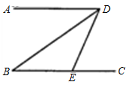
A． B．
C． D．
【答案】B
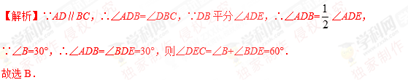
4．小明同学把一个含有角的直角三角板放在如图所示的两条平行线上，测得∠=，则∠的度数是
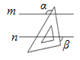
A． B．
C． D．
【答案】D
【解析】如图，
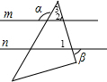
∵m∥n，∴∠1=∠2，
∵∠α=∠2+∠3，而∠3=45°，∠α=120°，
∴∠2=120°–45°=75°，∴∠1=75°，∴∠β=75°．故选D．

二、填空题：请将答案填在题中横线上．
5．如图，已知∥，∠1=，则∠2=__________.
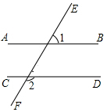
【答案】
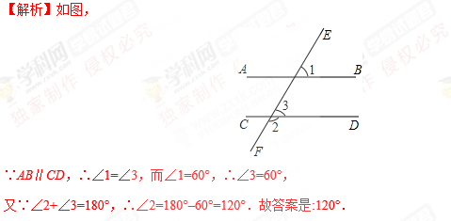
6．如图，若∠1=∠2，∠=，则∠的度数是__________.
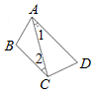
【答案】
【解析】∵∠1=∠2，∴AD∥BC，∴∠+∠=180°，
又∵∠=，∴∠=（180–78）°=.
故答案是：.
7．同一平面内有四条直线a，b，c，d，若a∥b，⊥，⊥，则直线的位置关系__________.
【答案】c∥d
【解析】如图:
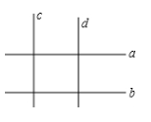
∵a∥b，a⊥c，∴c⊥b，又∵b⊥d，∴c∥d．故答案是：c∥d．
8．如图，∥，∥，则∠+∠的度数为__________.
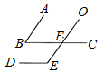
【答案】180°
【解析】∵BC∥DE，∴∠E=∠BFO；∵AB∥EF，∴∠B+∠OFB=180°；∴∠E+∠B=180°．
故答案为：180°. 学@#科网
三、解答题：解答应写出文字说明、证明过程或演算步骤．
9．如图，AB∥CD，AE，DF分别是∠BAD，∠CDA的平分线，AE与DF平行吗？为什么？
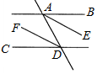
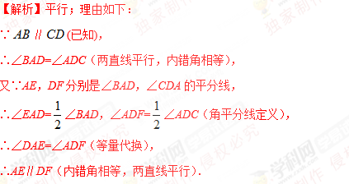
10．如图，是小明设计的智力拼图玩具，现在小明遇到了下面两个问题，请你帮助解决．
（1）如图（1），∠D=，∠ACD=.为保证AB∥DE，∠A应等于多少度？请说明理由；
（2）如图（2），若GP∥HQ，则∠G，∠F，∠H之间有什么样的关系？请说明理由．
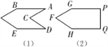
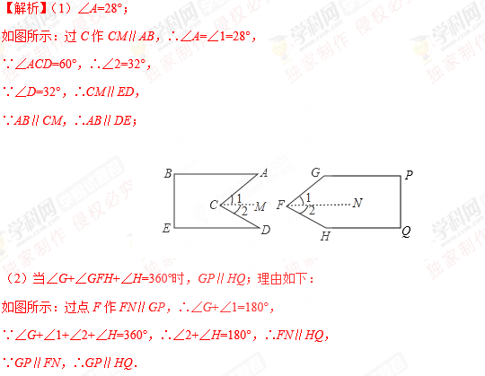
11．如图，已知直线l₁∥l₂，且l₃和l₁，l₂分别交于A，B两点，点P在AB上.
（1）试找出∠1，∠2，∠3之间的关系并说出理由；
（2）如果点P在A，B两点之间运动，问∠1，∠2，∠3之间的关系是否发生变化？
（3）如果点P在A，B两点外侧运动，试探究∠1，∠2，∠3之间的关系(点P和A，B不重合)．
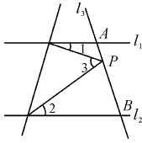
【解析】（1）∠1+∠2=∠3.
理由：过点P作l₁的平行线PQ.
